安全评价报告信息公布表
机构名称 | 重庆市安全生产科学研究有限公司 |  |  |  |  | 资质证号 |  |  |  | APJ-（渝）-001
委托单位 | 重庆页岩气勘探开发有限责任公司
项目名称 | 足203H4平台地面工程安全预评价
项目类别 | ■预评价 □现状评价 □验收评价 □其他
所属业务类别 |  | 陆上石油和天然气开采
安全评价过程控制情况
安全评价项目管理 | 项目组组长 |  |  |  | 技术负责人 |  |  |  |  |  | 过程控制负责人
安全评价项目管理 | 黄安勇 |  |  |  | 陈美宝 |  |  |  |  |  | 冯皓
编制过程 | 报告编制人 |  |  | 报告提交日期 |  |  |  | 报告审核人 |  |  |  | 报告审批人
编制过程 | 林波 |  |  | 2022.8 |  |  |  | 蔡治勇 |  |  |  | 蔡治勇
姓 名 | 认定专业 |  | 安全评价师从业识别卡/证书编号 |  |  |  |  | 注册安全工程师  注册证号 |  |  |  |  | 是否专职
雷楠 | 储运 |  | S011053000110193002251 |  |  |  |  | -- |  |  |  |  | 是
高创波 | 采油 |  | S011053000110202001824 |  |  |  |  | -- |  |  |  |  | 是
黄安勇 | 安全 |  | S011053000110192003183 |  |  |  |  | -- |  |  |  |  | 是
张郑平 | 电气 |  | S011053000110192003137 |  |  |  |  | -- |  |  |  |  | 是
林波 | 安全 |  | S011053000110192002987 |  |  |  |  | 55190209531 |  |  |  |  | 是
唐波 | 机械 |  | S011053000110192003040 |  |  |  |  | -- |  |  |  |  | 是
陈美宝 | 机械 |  | 1500000000100116 |  |  |  |  | 0100948 |  |  |  |  | 是
冯皓 | 机械 |  | 1600000000201291 |  |  |  |  | 0177668 |  |  |  |  | 是
蔡治勇 | 安全 |  | 0800000000102949 |  |  |  |  | 0074134 |  |  |  |  | 是
项目简介 | 项目简介：  足203H4平台地面集输工程（以下简称“本工程”）新建足203H4平台（6井式）1座，新建集输管道1条。足203H4平台位于重庆市铜梁区大庙镇，属足203井区。本工程拟建站场主要设备设施包括除砂器、分离器及放空管等，设计规模为51×10⁴m³/d；本工程新建足203H4平台T接至足203H9平台集气支线0.5km，管道规格φ168.3×6.3 L360N，设计压力8.5MPa，同沟敷设1条通信光缆和1条气田水管线。另，为适应后期足203H9平台经足203H4平台至足203H3平台气田水管道建设，将足203H4平台至足203H3平台气田水管道纳入本工程建设。采出水管线规格均为DN150，设计输量100m³/h，设计压力6.4MPa。  现场照片：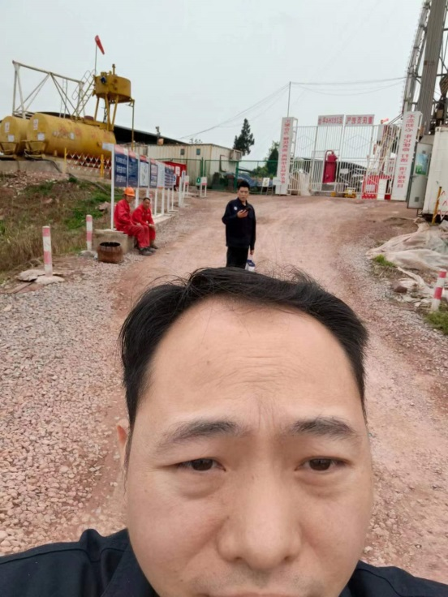
现场开展工作情况 | 勘验人员 |  | 勘验时间 |  |  |  | 勘验任务 |  | 勘验中的问题
现场开展工作情况 | 黄安勇 |  | 2022.3.24 |  |  |  | 项目负责 |  | 无
现场开展工作情况 | 林波 |  | 2022.3.24 |  |  |  | 现场勘察，资料收集 |  | 无

